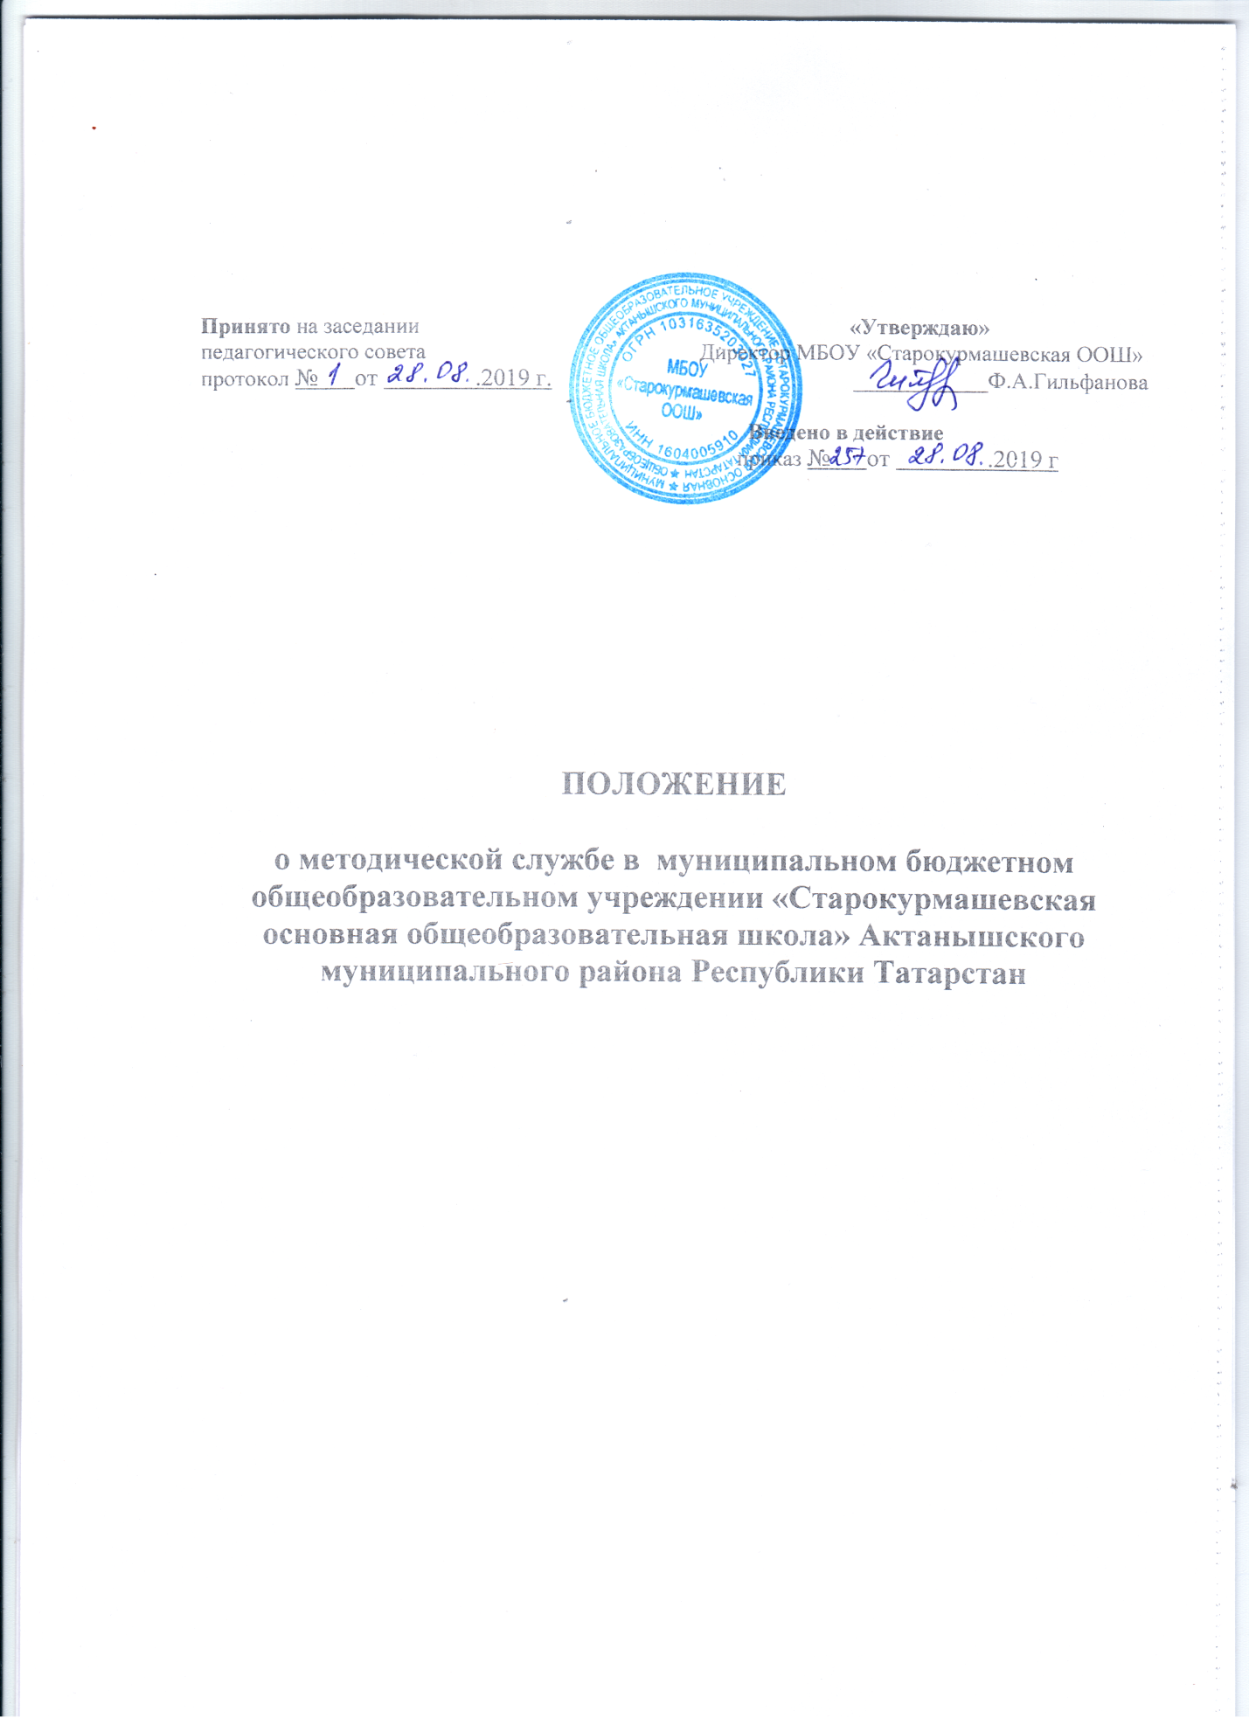

1. Общие положения
1.1. Настоящее Положение о методической службе (далее – Положение) в
в муниципальном бюджетном общеобразовательном учреждении «Старокурмашевская основная общеобразовательная школа» Актанышского муниципального района Республики Татарстан (далее – Учреждение) разработано на основании:
– Федерального закона от 29.12.2012 года №273-ФЗ «Об образовании в
Российской Федерации»;
– Приказа Минобрнауки России от 30.08.2013 года № 1015 (в ред. от 10.06.2019г.) «Об утверждении Порядка организации и осуществления образовательной деятельности по основным общеобразовательным программам начального общего, основного общего и среднего общего образования»;
– Приказа Минобрнауки России от 06 октября 2009 г. № 373 «Об утверждении и введении в действие федерального государственного образовательного стандарта начального общего образования»;
– Приказом Минобрнауки России от 17 декабря 2010 г. № 1897«Об утверждении и введении в действие федерального государственного образовательного стандарта основного общего образования»;
– Приказом Минобрнауки России от 17 мая 2012 г. № 413 «Об утверждении и введении в действие федерального государственного образовательного стандарта среднего общего образования»;
– Уставом муниципального бюджетного общеобразовательного учреждения «Старокурмашевская основная общеобразовательная школа»Актанышского муниципального района Республики Татарстан.
1.2. Под методической службойУчрежденияпонимается целостная, основанная на достижениях науки, передового опыта и конкретном анализе затруднений педагогических работников, системвзаимосвязанных мер, действий и мероприятий, направленных на повышение профессионального мастерства каждого педагогического работника, наобобщение и развитие творческого потенциала педагогического коллектива в целом, на достижение оптимальных результатов образования, воспитания и развития учащихся.
1.3. Настоящее Положение принимается на неопределѐнный срок. Послепринятия новой редакции Положения предыдущая редакция утрачивает
силу.
1.4. Настоящее Положение определяет цели, задачи, структуру, основныенаправления методической службы в Учреждении.

2. Цель, задачи и основные направления методической работы

2.1. Цель деятельности методической службы - создание образовательной среды, способствующей реализации творческого потенциала педагога и педагогического коллектива.
2.2. Задачи методической службы:
    - совершенствование образовательного процесса в Учреждении;
    - создание сплоченного коллектива единомышленников, бережно сохраняющих традиции школы, стремящихся к постоянному профессиональному самосовершенствованию, развитию образовательных процессов в учреждении, повышению продуктивности преподавательской деятельности;
    - создание условий для поиска и использования в воспитательно-образовательном процессе современных методик, форм, средств и методов преподавания, новых педагогических образовательных технологий;
    - анализ, апробация, внедрение нового методического обеспечения образовательного процесса, способствующего реализации личностно-ориентированного системно-деятельностного подхода;
    - выявление, обобщение и распространение положительного педагогического опыта творчески работающих учителей;
    - обеспечение развития педагогической деятельности, условий для самообразования, самосовершенствования и самореализации личности педагога.
2.3. Основные направления методической службы:
2.3.1. Аналитическая деятельность:
− мониторинг профессиональных и информационных потребностей педагогических работников Учреждения;
− создание и ведение базы данных о педагогических работниках Учреждения;
− выявление затруднений педагогических работников дидактического и методического характера;
− сбор и обработка информации о результатах учебно-воспитательной работы педагогических работников Учреждения;
− изучение, обобщение и распространение педагогического опыта педагогических работников Учреждения;
− изучение и анализ состояния и результатов методической работы в Учреждении, определение направлений ее совершенствования.
2.3.2. Информационная деятельность:
− формирование банка педагогической информации (нормативно-правовой, научно-методической, методической и др.);
− изучение нормативных правовых документов в сфере образования, в том числе федеральных государственных образовательных стандартов начального основного общего и среднего общего образования;
− ознакомление педагогических работников Учреждения с новинками педагогической, психологической, методической и научно-популярной литературы.
2.3.3. Организационно-методическая деятельность:
− изучение запросов, методическое сопровождение и оказание практической помощи молодым специалистам, педагогическим работникам в период подготовки к аттестации, в межаттестационный и межкурсовой периоды;
− прогнозирование, планирование и организация повышения квалификации и профессиональной переподготовки педагогических работников;
− организация и проведение мастер-классов, семинаров-практикумов, конкурсов;
− разработка образовательных программ Учреждения;
− методическое сопровождение подготовки педагогов к участию в конкурсах профессионального мастерства;
− организация проведения экспертизы авторских методических материалов.
2.3.4. Консультационная деятельность:
− организация консультационной работы для педагогических работников школы (индивидуальное, групповое консультирование), в том числе по вопросам применения ИКТ, современных образовательных технологий; изучения и применения актуальных психологических концепций;
− содействие в формировании методологической, психологической, технологической, методической культуры педагога;
− разработка методических рекомендаций (в том числе образцов документов) для педагогических работников с целью повышения эффективности и результативности их труда, роста профессионального мастерства.

3.Структура методического совета

3.1. Для осуществления методической работы, достижения ее целей и задач в Учреждении сформирован методическая служба. В структуре методической службы Учреждения могут функционировать:
− педагогический совет;
− методический совет;
− предметные методические объединения педагогов;
− методическое объединение классных руководителей;
− аттестационная комиссия Учреждения;
− иные подструктуры («Школа молодого педагога» и др.)
3.2. Педагогический совет работает на основании устава Учреждения и Положения о педагогическом совете Учреждения.
3.3. Методический совет Учреждения.
3.3.1. Методический совет - коллегиальный совещательный профессионально-педагогический орган Учреждения, который осуществляет планирование, координацию и организацию работы поформированию инновационной направленности в деятельности педагогического коллектива школы.
3.3.2. В состав методического совета входят заместители директора школы, руководители методических объединений, опытные педагогическиеработники. Состав методического совета на учебный год утверждаетсяприказом директора школы, который издается не позднее 10 сентября.
Одно и тоже лицо может быть членом методического совета неограниченное количество раз. Общее количество членов методического совета – неменее 5.
3.3.3. Непосредственное руководство деятельностью методического совета
осуществляет его председатель, который назначается директором Учреждения из числа заместителей директора по учебно-воспитательной работе.
3.3.4. Компетенция методического совета.
Методический совет Учреждения:
− формирует сводную базу данных о педагогических работниках (на основании баз данных методических объединений), в том числе по вопросам повышения квалификации, профессиональной переподготовкии аттестации педагогических работников;
− определяет направления мониторинга профессиональных и информационных потребностей педагогических работников, обобщает результаты проведенного методическими объединениями мониторинга,выявляет затруднения педагогических работников дидактического иметодического характера, определяет направления и формы работыдля преодоления выявленных затруднений;
− осуществляет планирование и реализацию мероприятий по введению Федеральных государственных образовательных стандартов; поосвоению и внедрению новых образовательных технологий, направленных на реализацию системно-деятельностного, компетентностногоподхода;
− формирует систему и содержание мониторинга за ходом введенияФедеральных государственных образовательных стандартов;
− определяет основные направления работы методических объединений, осуществляет координацию работы методических объединений;
− определяет тематику семинаров, практикумов, иных форм деятельности;
− осуществляет подготовку и издание методических и информационных материалов, изучение, обобщение и диссеминацию опыта педагогических работников;
− формирует банк педагогической информации (нормативно-правовой, научно-методической, инструктивно - методической и др.),осуществляет оформление и периодическое представление указаннойинформации для педагогических работников (оформляет выставку,выпускает брошюры и т.д.);
− организует работу по изучению нормативных документов, инструктивно-методических материалов, педагогических технологий, форм иметодов обученияи воспитания (выступление на педагогическом совете, на методическомсовете для последующего распространения информации на методических объединениях);
− формулирует методическую тему и вносит ее на утверждение педагогического совета;
− участвует в разработке основных образовательных программ;
− формирует на основе материалов методических объединений системуоценочных и методических материалов;
− формирует на основе предложений методических объединений перечень учебников и учебных пособий для использования в образовательном процессе (в соответствии с утвержденным федеральным перечнем учебников, рекомендованных к использованию при реализацииобразовательных программ начального общего, основного общего,среднего общего образования, а также учебных пособий, допущенныхк использованию при реализации указанных образовательных программ) и вносит его на утверждение педагогического совета;
− обеспечивает проведение контрольно-оценочных процедур, мониторинговых, социологических и статистических исследований по вопросам качества образования;
− координирует работу по созданию системы оценки достижения планируемых результатов;
− организует разработку (отбор) контрольных материалов для оценкипредметных планируемых результатов образования;
− организует проведение консультаций для педагогических работников, как по плану работы методического совета, так и по запросам педагогических работников на индивидуализированной и дифференцированной основе (молодые учителя: учителя-предметники; классные руководители; учителя, испытывающие определенные затруднения в педагогической работе; учителя, имеющие разный педагогический стаж;учителя, не имеющие педагогического образования и т.д.);
− разрабатывает шаблоны документов для методических объединений(форма анализа работы по реализации образовательной программы за определенный период и т.д.) и для педагогических работников (формы плана и отчетапо самообразованию и т.д.);
− осуществляет методическое сопровождение деятельности педагогов,работающих с учащимися, обучающимися по индивидуальному учебному
плану, при наличии таковых;
− осуществляет методическое сопровождение педагогов для участия вконкурсах профессионального мастерства;
− осуществляет анализ методической работы Учреждения за определенный период.
3.3.5. Организация работы методического совета:
− содержание и тематика направлений деятельности методического совета на учебный год конкретизируется в годовом плане работы методического совета, который является неотъемлемой частью годового планаучебно-воспитательной работы Учреждения;
− периодичность заседаний методического совета составляет не реже 1раза в четверть. При необходимости методический совет проводит внеплановые заседания;
− заседания методического совета являются открытыми, на них могутприсутствовать педагогические работники, не являющиеся его членами;
− при необходимости методический совет по согласованию с директором может привлекать для своей работы любых специалистов;
− кворумом для принятия решений является присутствие на заседанииметодического совета более половины его членов;
− решения принимаются простым большинством голосов членов методического совета, присутствующих на заседании. В случае равенства голосов решающим является голос председателя методического совета.
3.3.6. В соответствии со своей компетенцией, установленной настоящим
Положением, методический совет имеет право:
− обращаться к администрации и коллегиальным органам управления и получать информацию по результатам рассмотрения обращений;
− обращаться к администрации Учреждения за консультациями по вопросам нормативно-правового обеспечения деятельности методического совета; с предложениями об улучшении организации учебного процесса;
− обращаться в аттестационную комиссию с предложениями по организации и содержанию аттестации педагогических работников;
− принимать участие в разработке планов, программ деятельности;
− разрабатывать и вносить предложения по совершенствованию учебной и методической работы;
− устанавливать и осуществлять сотрудничество с аналогичными структурами в других образовательных организациях;
− рекомендовать педагогических работников Учреждения для участия в профессиональных конкурсах.
3.3.7. Ответственность методического совета.
Методический совет несет ответственность за:
− выполнение плана работы;
− соответствие принятых решений действующему законодательству илокальным актам;
− выполнение принятых решений и рекомендаций.
3.3.8 Документация методического совета.
В ходе осуществления деятельности методический совет формирует следующие документы, которые ведутся в печатном виде:
− анализ работы за учебный год;
− план работы на учебный год;
− база данных по педагогическим работникам;
− протоколы заседаний методического совета.
3.4. Предметные методические объединения
3.4.1. Предметные методические объединения - структурные подразделения методической службы, осуществляющие организацию и ведение методической деятельности по предмету (предметной области).
3.4.2. Формирование предметных методических объединений осуществляется по профильному принципу. В методическое объединение входят педагогические работники одного предмета, или одной предметной области,или смежных предметных областей.
3.4.3. В Учрежденииисходя из принципа, сформулированного в п.3.4.2 настоящего Положения, и количественного состава педагогических работников, сформированы и функционируют следующие методические объединения:
• методическое объединение учителей начальных классов;
• методическое объединение языковедов;
• методическое объединение учителей естественно-математического цикла;
• методическое объединение классных руководителей.
Состав методических объединений может меняться и их формирование
определяется приказом директора Учреждения ежегоднов начале учебного года.
3.4.4. Непосредственное руководство деятельностью каждого методического объединения осуществляет его руководитель, который назначается
директором Учреждения.
3.4.5. Компетенция предметных методических объединений:
− формирует банк педагогической информации различного уровня инаправленности по профилю методического объединения, осуществляетознакомление с указанной информацией педагогических работников;
− формирует базу данных о педагогических работниках Учреждения, являющихся членами методического объединения;
− участвует в разработке основных образовательных программ Учреждения,рассматривает и согласовывает рабочие программы учебных предметов, курсов (для передачи их на дальнейшее согласование заместителюдиректора по учебно-воспитательной работе);
− формирует систему оценочных и методических материалов по конкретному предмету (предметам);
− вносит в методический совет предложения по перечню учебников иучебных пособий для использования в образовательном процессе (в соответствии с утвержденным федеральным перечнем учебников, рекомендованных к использованию при реализации образовательных программначального общего, основного общего, среднего общего образования, атакже учебных пособий, допущенных к использованию при реализацииуказанных образовательных программ);
− осуществляет контроль учебной деятельности по предмету (предметной области) и анализирует полученные результаты;
− осуществляет выработку единых требований к оценке результатовосвоения программы на основе федеральных государственных образовательных стандартов;
− осуществляет разработку системы текущего контроля успеваемостии промежуточной аттестации учащихся по предмету (предметной области);
− осуществляет составление (выбор) комплексных проверочных работ;
− осуществляет обработку результатов диагностических и комплексных проверочных работ;
− определяет основные направления внеурочной деятельности по профилю методического объединения;
− осуществляет методическое сопровождение деятельности начинающих педагогов, в том числе через систему наставничества;
− разрабатывает дидактические материалы, методические рекомендации по профилю методического объединения;
− проводит мониторинг профессиональных и информационных потребностей педагогических работников Учреждения;
− рассматривает вопросы повышения квалификации педагогическихработников, вносит предложения по указанному вопросу методическомусовету и администрации Учреждения;
− анализирует оснащение предметных кабинетов, вносит методическому совету и администрации Учреждения предложения по совершенствованию оснащения предметных кабинетов всоответствии с требованиями федеральных государственных образовательных стандартов;
− организует проведение мастер-классов, семинаров-практикумов,взаимопосещение уроков по определенной тематике с последующей рефлексией и анализом, открытых уроков по определенной теме с цельюознакомления с методическими разработками сложных тем предмета,предметных недель и т.д.;
− организует изучение, обобщение и распространение педагогическогоопыта педагогических работников Учреждения (по профилю методического объединения);
− рассматривает отчеты учителей по теме самообразования.
3.4.6. Организация работы методического объединения:
− работа каждого методического объединения организуется на основепланирования Учреждения (в том числе плана работы методического совета);
− периодичность заседаний методического объединения - не реже 1раза в четверть. При необходимости методические объединения проводятвнеплановые заседания;
− заседания методических объединений являются открытыми, на нихмогут присутствовать руководящие работники Учреждения, а также педагогические работники, не являющиеся его членами;
− кворумом для принятия решений является присутствие на заседании методического объединения более 2/3 его членов; решения принимаютсяпростым большинством голосов членов методического объединения, присутствующих на заседании. В случае равенства голосов решающим является голос председателя методического объединения.
3.4.7. В соответствии со своей компетенцией, установленной настоящим
Положением, каждое методическое объединение имеет право:
− обращаться к администрации, коллегиальным органам управления Учреждения и методическому совету и получатьинформацию по результатам рассмотрения обращений;
− обращаться к администрации и к методическому совету за консультациями по вопросам нормативно-правового обеспечения деятельностиметодических объединений, с предложениями об улучшении организацииучебного процесса;
− принимать участие в разработке планов, программ деятельности;
− разрабатывать и вносить предложения по совершенствованию учебной и методической работы;
− устанавливать и осуществлять сотрудничество с аналогичнымиструктурами в других образовательных организациях;
− рекомендовать педагогических работников для участия в профессиональных конкурсах.
3.4.8. Ответственность методического объединения.
Каждое методическое объединение несет ответственность за:
− выполнение плана работы;
− соответствие принятых решений действующему законодательству илокальным актам;
− выполнение принятых решений и рекомендаций.
3.4.9 Документация методического объединения.
В ходе осуществления деятельности каждое методическое объединение формирует следующие документы:
− анализ за прошлый учебный год;
− план работы на учебный год;
− банк данных об учителях МО: количественный и качественный состав (возраст, образование, специальность, преподаваемый предмет, общий стаж и педагогический, квалификационная категория, награды, звание, сведения о темах самообразования);
− нормативно-правовыедокументы (по профилю методического объединения);
− банк передового педагогического опыта педагогических работников (попрофилю методического объединения);
− анализы мониторингов показателей качества образования;
− протоколы заседаний методического объединения.
3.5. Аттестационная комиссия Учреждения дляпроведения аттестации педагогических работников на соответствие занимаемой должности.
3.5.1. Аттестационная комиссия для проведения аттестации педагогических работников на соответствие занимаемой должности (далее - Аттестационная комиссия) вправе рекомендовать подструктурам методическойслужбыпроведение конкретных мероприятий, в том числе применительнок педагогическим работникам (вовлечение педагогических работников вметодическую деятельность, в разработку различных методических материалов, активизацию наставничества и т.д.).

- Формы, содержание и организация методической службы

4.1. Основными формами методической работы в Учреждении являются:
− заседания педагогического совета;
− заседания методического совета;
− заседания методических объединений;
− методические семинары;
− методические занятия - открытые занятия, мастер-классы, практикумы,круглые столы и т.д.;
− разработка учебно-методических материалов и документов;
− консультирование педагогических работников;
− самообразование педагогических работников;
− наставничество;
− иные формы.
4.2. Учреждение формулирует единую методическую тему, исходя изследующих требований:
− актуальность темы;
− учет достигнутого Учреждением уровня деятельности, проблем, хода и результатов учебно-воспитательного процесса, интересов и запросов педагогов;
− связь темы с конкретными научно-педагогическими исследованиямии рекомендациями, с педагогическим опытом, накопленным практикой работы других учреждений;
− учет ресурсов школы.
Единая методическая тема школы реализуется через систему методическойработы.
4.3. Планирование методической работы в Учреждении осуществляется на учебный год. План методической работы Учреждения формируется из планов работы методического объединений и иных подструктур методической службы Учреждения.
4.4. Общее руководство методической работой Учреждения осуществляет заместитель директора по учебно-воспитательной работе, который:
− координирует деятельность всех подструктур методической службы Учреждения по вопросам введения федеральныхгосударственных образовательных стандартов;
− координирует и контролирует работу всех подструктур методической службы Учреждения;
− осуществляет подготовку обобщенных (сводных) документов по основным вопросам методической работы.

5. Делопроизводство
5.1. В номенклатуру дел по методической работе входят:
− нормативно-правовые и инструктивно-методические документы(приказы, положения, распоряжения, инструктивные письма по методической работе);
− база данных по педагогическим работникам Учреждения;
− годовые планы и отчеты по методической работе;
− перспективные планы по повышению квалификации педагогическихработников Учреждения;
− материалы по обобщению и распространению передового педагогического опыта;
− иные документы.

